«В гости к бабушке»
Развлечение по русскому фольклору

Действующие лица:
Вед., Красная Шапочка, Медведь, Заяц, Лиса, Волк, Белка, Бабушка – взрослые.

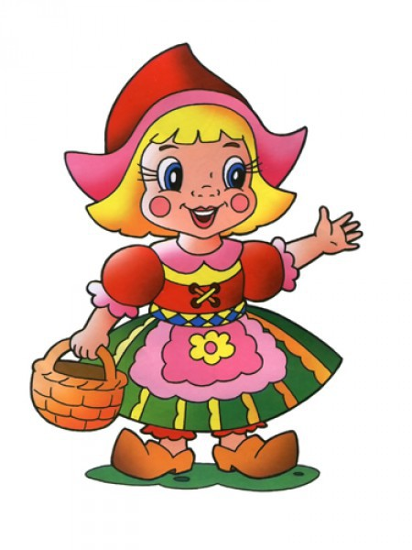
Вед. Здравствуйте, детишки! Девчонки и мальчишки!

Пальчиковая речевая игра «Здравствуй!»
Вед. Дети, сегодня мы пойдем гулять с вами в лес.
В лес осенний на прогулку
Приглашаю вас пойти.
Интересней приключенья
Нам ребята не найти.
Друг за дружкой становитесь
Крепко за руки беритесь.
По дорожкам по тропинкам
по лесу гулять пойдем.
Может быть в лесу осеннем
Мы друзей себе найдем.
(звучит песня «Красной Шапочки» музыка А.Рыбникова, слова Ю.Мориц, под эту муз. вбегает Красная Шапочка).
Кр. Шапочка. Здравствуйте, ребята! Куда вы собрались?
Вед. В лес.
Кр.Шапочка. Вот здорово! Мне с вами по пути. Я иду к своей Бабушке. Несу ей пирожки и горшочек масла. А путь мой как раз лежит через лес. Приглашаю вас всех к ней в гости. Согласны? (ответ детей)
(под музыку «песенки «Красной Шапочки» все продолжают путь. Через некоторое время, к ним на дорогу выходит медведь).
Медведь. Это кто тут шумит, спать не дает?
Кр. Шапочка. Это я – Красная Шапочка и мои друзья. Мы идем к моей бабушке.
Медведь. Не пущу вас дальше, пока не поиграете со мной.
Игра «У медведя во бору».
Дети становятся в круг, в центре – «медведь», водят хоровод и поют:

У медведя во бору
Грибы, ягоды беру.
А медведь не спит,
Все на нас глядит.
А потом как зарычит,
И за нами побежит.
Малыши разбегаются, «Медведь» рыча, пытается кого-нибудь поймать.
Медведь. Молодцы, ребята, развеселили меня. Так и быть, проходите. Привет бабушке от меня передавайте, а так же гостинец (вручает бочонок меда)
Дети идут дальше под марш «Мы идем» Рустамова. На встречу выскакивает заяц.
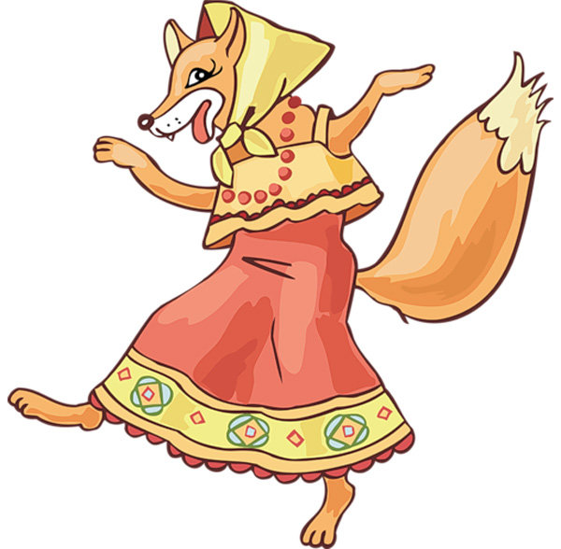
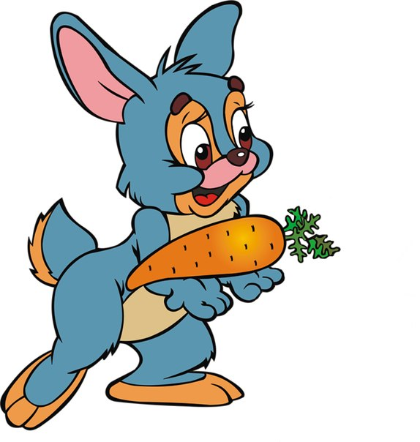
Вед. Зайка, куда ты так торопишься?
Заяц. Ой, спасите меня! За мной Лиса гонится.
Вед. Не бойся, косой! Мы тебя в обиду не дадим.
(Появляется Лиса)
Лиса. Ой, как много здесь ребят! Рада вас видеть! А не пробегал ли здесь зайчишка-шалунишка?
Вед. А зачем тебе зайка, Лиса?
Лиса. Да вот хотела ему предложить поиграть, а он убежал.
Вед. А ты не обманываешь? Может ты его съесть хотела?
Лиса. Да нет же, скучно мне стало! С кем я теперь играть буду?
Вед. Поиграй с нами и с Зайкой. Только обещай, что не съешь его!
Лиса. Да нет же. Торжественно клянусь – зайку не обижать.
Зайка. У меня есть вкусные морковки, давайте с ними поиграем.

«Игра с морковкой» (как с погремушкой).
Лиса. Спасибо, ребятки, за интересную игру. А куда вы идете?
Кр. Шапочка. Я пригласила ребят в гости к моей бабушке.
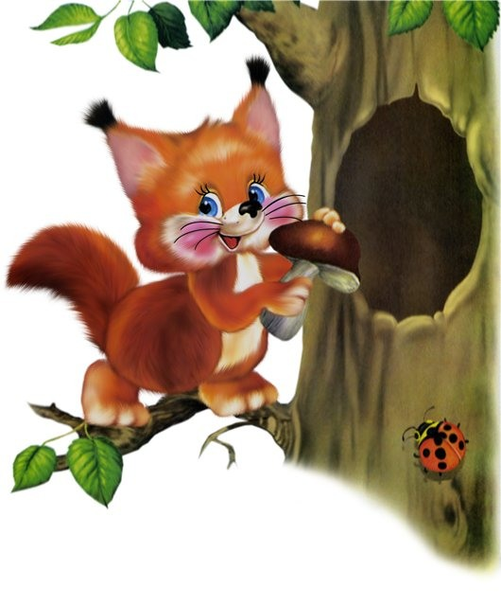
Заяц. Передавай ей от нас с Лисичкой большой привет. А это гостинец ей от меня. (вручает корзинку с морковкой)
Вед. Спасибо, Зайка. До скорой встречи.
Путь продолжается. Вдруг с деревьев слышится смех, в детей летят шишки.
Белки. Здравствуйте, ребятишки. Мы Белки-шалунишки. Любим играть, веселиться. Куда вы путь держите?
Кр. Шапочка. Мы идем к моей Бабушке в гости.
Белки. Не торопитесь, поиграйте с нами в жмурки.
Игра «Жмурки с колокольчиком».
Дети становятся в круг, выбирают «жмурку». Завязывают ей (ему) глаза. Другой участник берет в руки колокольчик, по звону которого «жмурка» должен его ловить. Побеждает последний неосаленный игрок
Белки. Спасибо, дети, что поиграли с нами. Передавайте Бабушке от нас привет и гостинцы (вручают корзину с шишками)
Дети подходят к домику. Их встречает Бабушка.
Кр. Шапочка. Здравствуй, Бабушка! Посмотри, я пришла к тебе в гости с друзьями.
Бабушка. Ой, сколько ребятишек ко мне пожаловало, и девчонок, и мальчишек. Я всегда гостям рада. Проходите, проходите! Присаживайтесь.
Не страшно вам по лесу было идти? У нас в лесу и медведи, и лисы живут.
Кр. Шапочка. Нет, не страшно. Мы с ними поиграли, они нас к тебе и пропустили, да еще и гостинцы тебе передали.
Вед. А не страшно тебе одной в лесу?
Бабушка. А я не одна , у меня хозяйство большое. Вы загадки отгадайте, чтобы узнать, кто живет в моем хозяйстве.
- Встал он прямо у дорожки:
Не идут от страха ножки.
И мычит бедняга: «Му!
Шаг я сделать не могу». (Бычок)
- Вдоль по речке, по водице
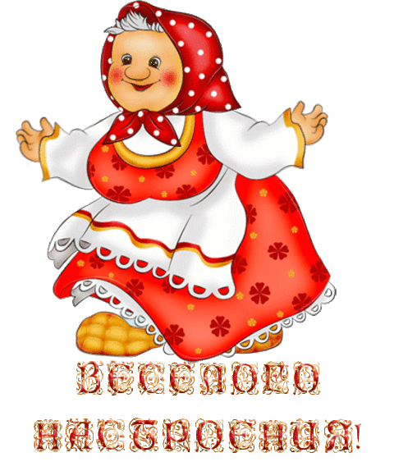
Плывет лодок вереница.
Впереди корабль идет,
За собою всех ведет. (Утка с утятами)
- Спереди – пятачок,
Сзади – крючок,
Посредине спинка.
А на ней Щетинка. (Свинья)
- Гладишь – ласкается,
Дразнишь – кусается. (Собака)
- Хвост с узорами,
Сапоги со шпорами,
Песни распевает,
Время считает. (Петух)
- По горам, по долам,
Ходит шуба да кафтан. (Баран)
- Глазищи, усищи, хвостище,
А моется всех чище. (Кошка)
- По лужку он важно бродит,
Из воды сухим выходит,
Из воды сухим выходит,
Носит красные ботинки,
Дарит мягкие перинки. (Гусь)

А еще у меня козлик рогатый живет.
Он копытами стучит,
По-козлиному кричит: «Ме!»
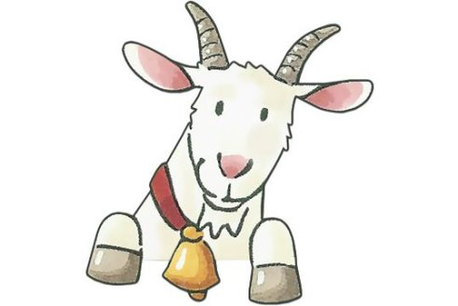
Кто каши не ест, молока не пьет –
Забодает, забодает!
Вед. У нас все детки хорошие и хорошо кушают.
Бабушка. Тогда он с вами поиграет.
Игра «Козел».
Бабушка. Пойду привяжу его, а вы, детушки-касатушки, садитесь, не стесняйтесь, да поудобней располагайтесь (отводит козлика и приходит к детям)Я знаю много песен, много шуток и веселых прибауток
Сел сверчок в уголок
Таракан на шесток
Сели посидели
Песенку запели.
Ну и мы сейчас начнем, дружно песню запоем.

Песня «Ладушки»
Бабушка. У меня есть ложки, кто хочет поиграть немножко?
Мои ложки хороши, веселитесь от души.
Оркестр «В ложки бей».
Каблучками я стучу.
Пляску русскую начну.
Пляска русская моя
Замечательная.
Русская пляска «Ну-ка русскую давайте».
Слышно мычание коровы.
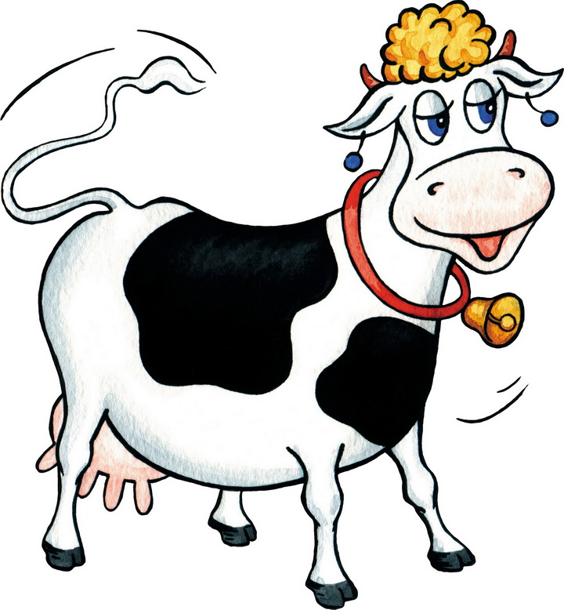
Бабушка. Буренушка моя пришла, пора ее доить. Поможете ее доить? ( да) А коровка у меня волшебная, сказочная. (угощение)
Хорошо мы посидели,
отдохнули хорошо.
А пока что до свиданья,
Приходите к нам еще.

